1. Nebivololio junginio dviejų enantiomerų [2S[2R[R[R]]]]α,α'-[imino-bis(metilen)]bis[6-fluor-chroman-2-metanol] ir [2R[2S[S[S]]]]α,α'-[imino-bis(metilen)]bis[6-fluor-chroman-2-metanol], kurių sekančios formulės:

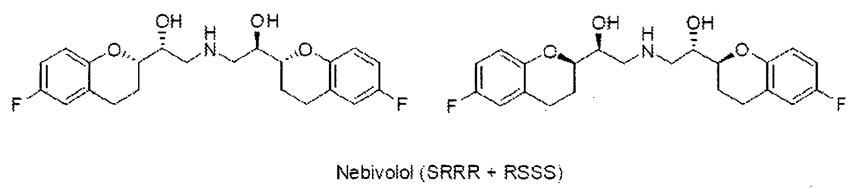

raceminio mišinio formos gavimo būdas, apimantis sekančias pakopas:
a. epoksido keturių izomerų SR, RS, RR ir SS mišinio, kurio formulė (1):

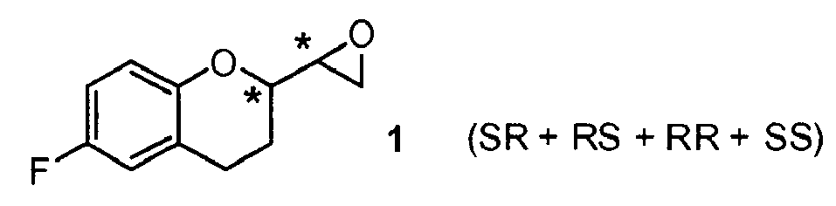

reakciją su aminu R-NH₂, kurioje R yra apsauginė grupė, parinkta iš metilo, alilo, t-butilo, benzilo, difenilmetilo, trifenilmetilo, fluorenilo, 9,1 0-dihidroantracen-9-ilo, dibenzilo, kur aromatiniai žiedai gali būti mono- arba dipakeisti grupe, parinkta iš: halogeno, nitro, C1-C4 alkilo grandinės, CF₃, CHF₂ arba OR₂ grupės, kur R₂ yra vandenilis, C1-C4 alkilas, tirpiklyje, kuris reiškia erdviškai ekranuotą alkoholį, parinktą iš iPrOH, antr-BuOH, tret-BuOH, izoamilo, 2-metil-2-butanolio, 2-metil-2-pentanolio, naudojamo vieno arba mišinyje su nepoliniu tirpikliu, parinktu iš naftos eterio, pentano, heksano, cikloheksano, metilcikloheksano, heptano, benzeno, tolueno grupės, siekiant gauti keturių junginių 2, 3, 4 ir 5 mišinį, iš kurio 2/3 pora yra atskirta nuo 4/5 poros;

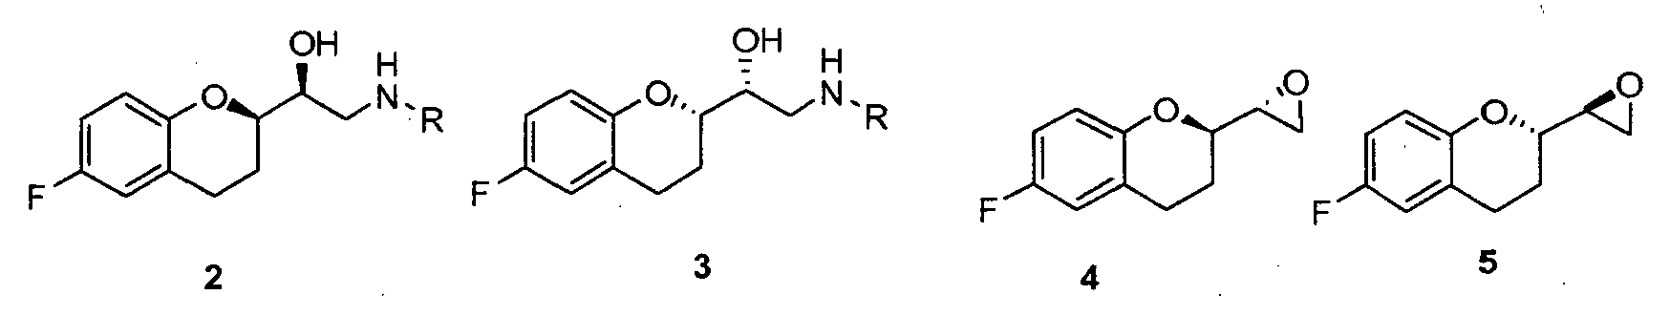

b. 2 ir 3 aminų reakciją mišinyje su pora 4 ir 5 epoksidų mišinyje, siekiant gauti keturių junginių (6, 7, 8 ir 9) mišinį:
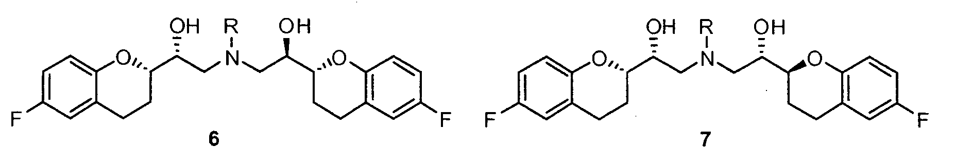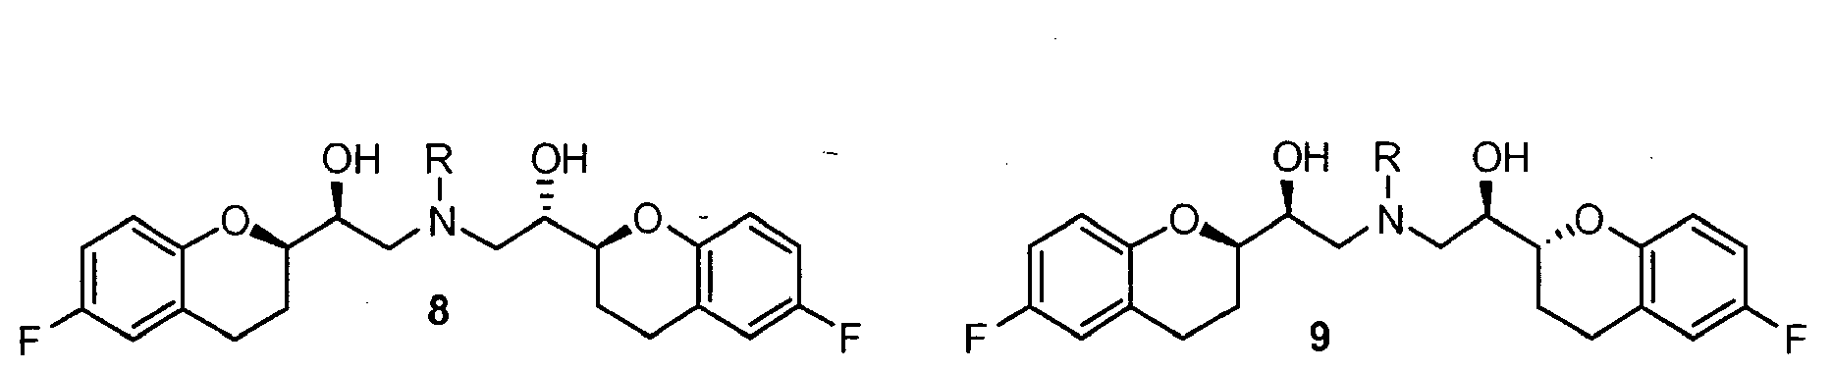

c. 6 ir 8 (RSSS + SRRR) junginių mišinyje atskyrimą nuo 7 ir 9 frakcine kristalizacija pirmuoju tirpikliu, parinktu iš etanolio, izopropanolio, butanolio, tret-butanolio, 2-metil-2-butanolio, ir toliau polinio aprotoninio tirpiklio, parinkto iš metilo acetato, etilo acetato, izopropilo acetato, acetono, metilo etilo ketono, acetonitrilo, izopropilo eterio mišinio su nepoliniu tirpikliu, parinktu iš pentano, heksano, cikloheksano, metilcikloheksano, heptano, benzeno, tolueno;
d. apsauginės grupės R pašalinimą ir pasirinktinai po to hidrochlorido druskos sudarymą, siekiant gauti nebivololio arba nebivololio hidrochlorido galutinį produktą.

2. Būdas pagal 1 punktą, kur R yra benzilo grupė.

3. Būdas pagal 1 punktą, kur 2 ir 3 aminai yra atskirti nuo 4 ir 5 epoksidų nusodinimu ir filtracija.

4. Būdas pagal 1 punktą, kur erdviškai ekranuotas alkoholis, apibūdintas a) punkte, yra parinktas iš 2-metil-2-butanolio, tret-BuOH ir 2-metil-2-pentanolio.

5. Būdas pagal 1 punktą, kur nepolinis tirpiklis, nurodytas a) punkte, yra cikloheksanas.

6. Būdas pagal 1 punktą, kur tirpikliai, skirti frakcinei kristalizacijai, apibūdinti c) punkte, yra 2-metil-2-butanolis ir po to etilo acetato/cikloheksano mišinys.

7. Būdas pagal 1 punktą, kaip alternatyvą sintetinimo pakopai, apibūdintai a) pakopai, apima sekančias pakopas:
e. epoksido 1 SR, RS, RR ir SS mišinio reakciją su amoniaku arba su azidu, po ko, azido atveju, seka atitinkamo pirminio amino redukcija:

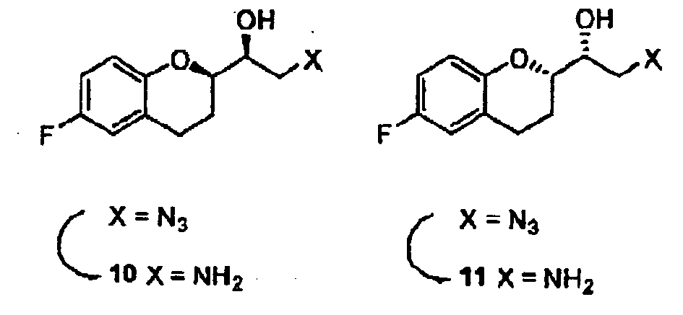

f. pirminio amino atskyrimą nuo 4/5 epoksidų ekstrakcija tinkamame tirpiklyje arba chromatografija;
g. 10/11 aminų redukcinio amininimo vykdymą su aldehidu R₁CHO, kur R₁ yra parinkta iš grupės: H, vinilo, fenilo, fenolio, mono- arba dipakeistojo grupe, parinkta iš: halogeno, nitro, C1-C4 alkilo grandinės, CF₃, CHF₂, OR₂, kur R₂ yra vandenilis, C1-C4 alkilas, siekiant gauti 2/3 aminų mišinį.

8. Būdas pagal 7 punktą, kur R1 yra fenilo grupė.

9. Būdas pagal 7 punktą, kaip alternatyvą sintetinimo pakopai, apibūdintai e. pakopoje, apimantis sekančias pakopas:
h. 1 epoksido SR, RS, RR ir SS mišinio reakciją su hidroksilaminu, po ko seka N-O jungties hidrinimas ir 10/11 aminų gavimas.

10. Būdas pagal 1 punktą, kaip dalinę a. punkto alternatyvą, po RNH₂ amino reakcijos su 1 epoksido SR, RS, RR ir SS mišiniu, apimantis sekančias pakopas:
k. nesureagavusio RNH₂ amino pertekliaus pašalinimą;
i. alkoholio tirpiklio, parinkto iš metanolio arba etanolio, pridėjimą ir 2/3 junginių palikimą tiesioginei reakcijai su 4/5 junginiais, kaip numatyta b. punkte.

11. Būdas pagal 1 punktą, kaip dalinę a. punkto alternatyvą, apimantis sekančias pakopas:
m. 1 epoksido SR, RS, RR ir SS mišinio reakciją su antriniu RR₃NH tipo aminu, kur R reikšmės yra paminėtos aukščiau, ir R₃ yra benzilo grupė, galimai mono- arba dipakeista grupe, parinkta iš: halogeno, nitro, C1-C4 alkilo grandinės, CF₃, CHF₂, OR₂ grupės, kur R₂ yra vandenilis, C1-C4 alkilas, siekiant gauti 12, 13, 4 ir 5 keturių junginių mišinį, iš kurio 12/13 pora yra atskirta nuo 4/5 poros;
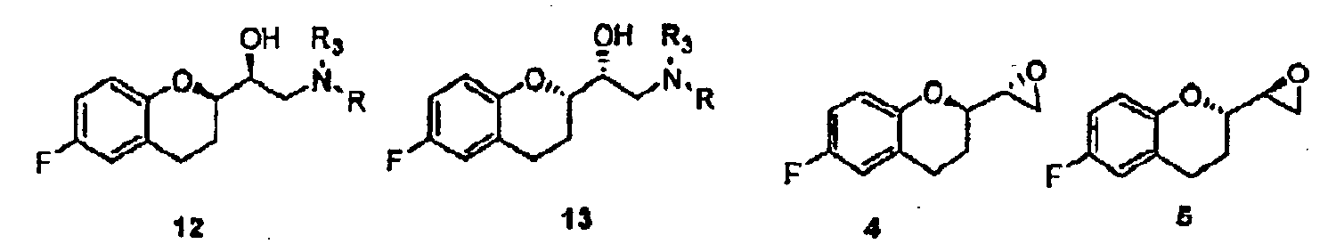

n. R₃ grupės eliminavimą, siekiant gauti 2/3 junginių mišinį.

12. Būdas pagal 11 punktą, kur R₃ yra benzilo grupė.

13. Būdas pagal 1 punktą, kur apsaugos nuėmimas, numatytas d. punkte, yra vykdomas kataliziniu hidrinimu su Pd(OH)₂.

